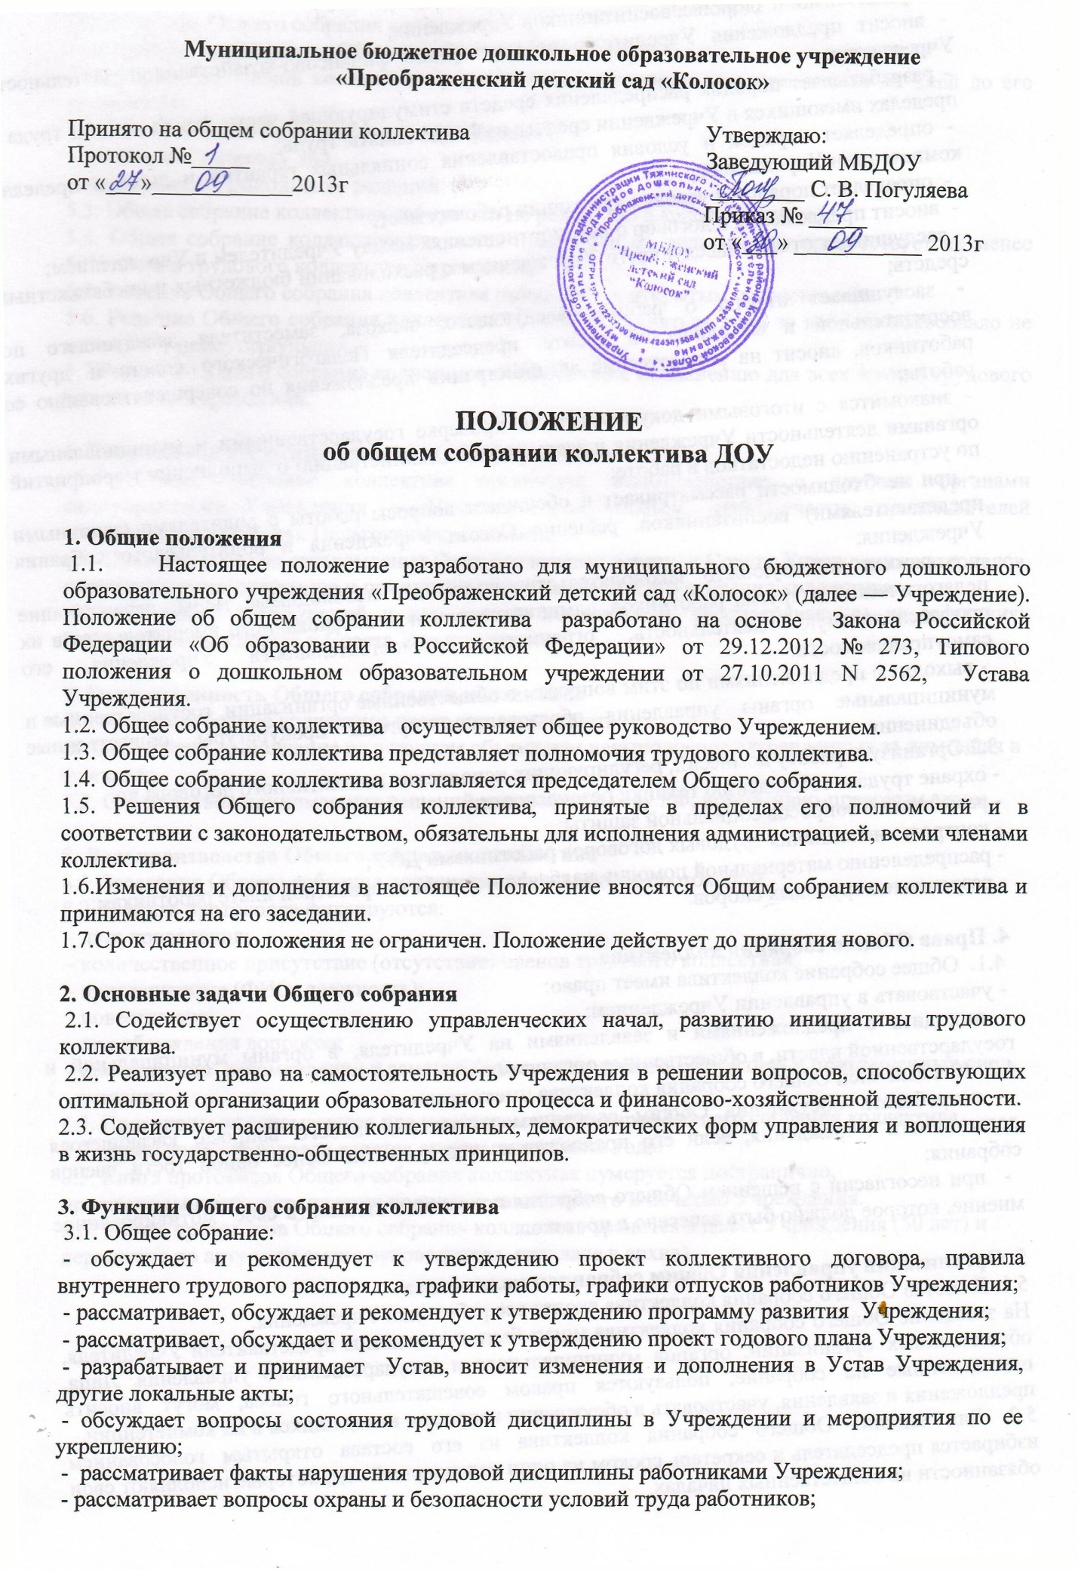
- охраны жизни и здоровья воспитанников Учреждения;
- вносит предложения Учредителю по улучшению финансово-хозяйственной деятельности Учреждения;
- разрабатывает порядок распределения средств стимулирующей части фонда оплаты труда в пределах имеющихся в Учреждении средств из фонда оплаты труда;
- определяет порядок и условия предоставления социальных гарантий и льгот в пределах компетенции Учреждения;
- определяет порядок и условия аттестации рабочих мест;
- вносит предложения в договор о взаимоотношениях между Учредителем и Учреждением;
- заслушивает отчеты заведующего Учреждением о расходовании бюджетных и внебюджетных средств;
- заслушивает отчеты о работе заведующего, завхоза, заместителя заведующего по воспитательной и методической работе, председателя Педагогического совета и других работников, вносит на рассмотрение администрации предложения по совершенствованию ее работы;
- знакомится с итоговыми документами по проверке государственными и муниципальными органами деятельности Учреждения и заслушивает администрацию о выполнении мероприятий по устранению недостатков в работе;
- при необходимости рассматривает и обсуждает вопросы работы с родителями (законными представителями) воспитанников, решения Совета Учреждения и родительского собрания Учреждения;
- в рамках действующего законодательства принимает необходимые меры, ограждающие педагогических и других работников, администрацию от необоснованного вмешательства в их профессиональную деятельность, ограничения самостоятельности Учреждения, его самоуправляемости.
- выходит с предложениями по этим вопросам в общественные организации, государственные и муниципальные органы управления образованием, органы прокуратуры, общественные объединения.
3.2.Организует работу комиссий, регулирующих исполнение коллективного договора по:
- охране труда и соблюдению техники безопасности;
- разрешению вопросов социальной защиты;
- контролю исполнения трудовых договоров работниками ДОУ;
- распределению материальной помощи, надбавок и доплат к заработной плате работникам;
- разрешению трудовых споров.
4. Права Общего собрания коллектива
4.1. Общее собрание коллектива имеет право:
- участвовать в управлении Учреждением;
- выходить с предложениями и заявлениями на Учредителя, в органы муниципальной и государственной власти, в общественные организации.
4.2. Каждый член Общего собрания коллектива имеет право:
- потребовать обсуждения Общим собранием коллектива любого вопроса, касающегося деятельности Учреждения, если его предложение поддержит не менее одной трети членов собрания;
- при несогласии с решением Общего собрания коллектива высказать свое мотивированное мнение, которое должно быть занесено в протокол.
5. Организация управления Общим собранием коллектива
5.1. В состав Общего собрания коллектива входят все работники Учреждения.
На заседание Общего собрания коллектива могут быть приглашены представители Учредителя, общественных организаций, органов муниципального и государственного управления. Лица, приглашенные на собрание, пользуются правом совещательного голоса, могут вносить предложения и заявления, участвовать в обсуждении вопросов, находящихся в их компетенции.
5.2. Для ведения Общего собрания коллектива из его состава открытым голосованием избирается председатель и секретарь сроком на один календарный год, которые исполняют свои обязанности на общественных началах.
Председатель Общего собрания коллектива:
- организует деятельность Общего собрания коллектива;
- информирует членов коллектива о предстоящем заседании не менее чем за 30 дней до его проведения;
- организует подготовку и проведение заседания;
- определяет повестку дня;
- контролирует выполнение решений.
5.3. Общее собрание коллектива собирается не реже 2 раз в календарный год.
5.4. Общее собрание коллектива считается правомочным, если на нем присутствует не менее 50% членов трудового коллектива Учреждения.
5.5. Решение Общего собрания коллектива принимается открытым голосованием.
5.6. Решение Общего собрания коллектива считается принятым, если за него проголосовало не менее 51% присутствующих.
5.7.Решение Общего собрания коллектива обязательно к исполнению для всех членов трудового коллектива Учреждения.
6. Взаимосвязь с другими органами самоуправления
6.1. Общее собрание коллектива организует взаимодействие с другими органами самоуправления Учреждения — Педагогическим советом, через участие представителей коллектива в заседаниях Педагогического совета;
6.2. Представление на ознакомление Педагогическому совету и Совету Учреждения материалов, готовящихся к обсуждению и принятию на заседании Общего собрания коллектива;
6.3. Внесение предложений и дополнений по вопросам, рассматриваемым на заседаниях Педагогического совета и Совета Учреждения.
7. Ответственность Общего собрания коллектива
7.1. Общее собрание коллектива несет ответственность:
за выполнение, выполнение не в полном объеме или невыполнение закрепленных за ним задач и функций;
7.2. Соответствие принимаемых решений законодательству РФ, нормативно-правовым актам.
8. Делопроизводство Общего собрания коллектива
8.1. Заседания Общего собрания коллектива оформляются протоколом.
8.2. В книге протоколов фиксируются:
- дата проведения;
- количественное присутствие (отсутствие) членов трудового коллектива;
- приглашенные (ФИО, должность);
- повестка дня;
- ход обсуждения вопросов;
- предложения, рекомендации и замечания членов трудового коллектива и приглашенных лиц;
- решение.
8.3. Протоколы подписываются председателем и секретарем Общего собрания коллектива.
8.4. Нумерация протоколов ведется от начала учебного года.
8.5. Книга протоколов Общего собрания коллектива нумеруется постранично, прошнуровывается, скрепляется подписью заведующего и печатью Учреждения.
8.6. Книга протоколов Общего собрания коллектива хранится в делах Учреждения (50 лет) и передается по акту (при смене руководителя, передаче в архив).

